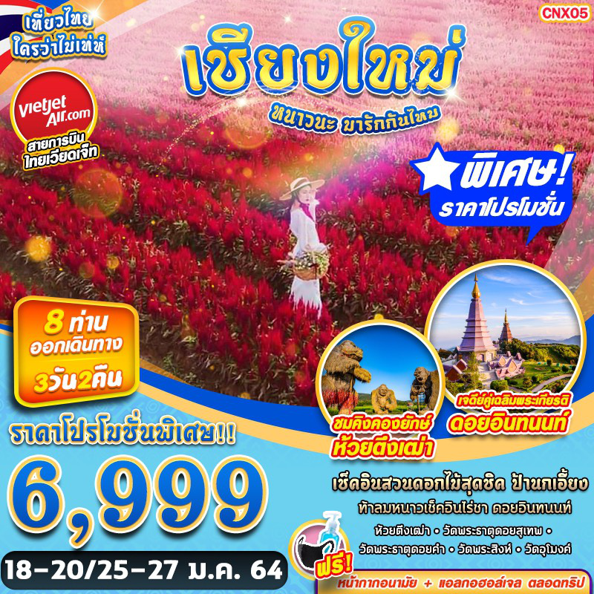

บินด้วยสายการบิน ไทยเวียดเจ็ท THAI VIET JET (VZ) : ขึ้นเครื่องที่สนามบินชาติสุวรรณภูมิ (BKK)
VZ100 | BKK(สุวรรณภูมิ) - CNX(เชียงใหม่) | 06.10 – 07.30
VZ107 | CNX(เชียงใหม่) - BKK(สุวรรณภูมิ) | 16.10 – 17.30
**ไม่รวมน้ำหนักกระเป๋าสำหรับโหลดใต้ท้องเครื่อง และถือขึ้นเครื่องบินได้น้ำหนักไม่เกิน 7 ก.ก.**
**อาจจะมีการเปลี่ยนแปลงไฟล์ทขึ้นอยู่กับสายการบิน**

DAY1 กรุงเทพฯ (สุวรรณภูมิ) – ท่าอากาศยานนานาชาติเชียงใหม่ –วัดพระธาตุดอยสุเทพ – ห้วยตึงเฒ่า – สวนดอกไม้ป้านกเอี้ยง – ถนนคนเดินท่าแพหรือถนนคนเดินวัวลาย (-/L/-)
04.00 คณะพร้อมกัน ณ ท่าอากาศยานสุวรรณภูมิ ชั้น 4 เคาน์เตอร์สายการบิน THAI VIETJET AIR โดยมีเจ้าหน้าที่ของบริษัทฯคอยให้การต้อนรับ อำนวยความสะดวกในการลงทะเบียนเพื่อรับหน้ากากอนามัยแบบผ้า และมัคคุเทศก์คอยให้คำแนะนำมาตรการการป้องกัน COVID-19 ก่อนออกเดินทาง
*กรุณาเผื่อเวลาในการเดินทางมายังสนามบิน เนื่องจากต้องใช้เวลาในการเช็คอิน สายการบินจะปิดให้ทำการเช็คอินก่อนเวลาบินประมาณ 1 ชั่วโมง*
06.10 ออกเดินทางสู่ ท่าอากาศยานเชียงใหม่ จังหวัดเชียงใหม่ โดย สายการบิน THAI VIETJET AIR เที่ยวบินที่ VZ100 ใช้เวลาเดินทางประมาณ 1 ชั่วโมง 20 นาที
**อาจจะมีการเปลี่ยนแปลงไฟล์ทขึ้นอยู่กับสายการบิน**
07.30 เดินทางถึงท่าอากาศยานเชียงใหม่ จังหวัดเชียงใหม่
(พ่นฆ่าเชื้อยานพาหนะ และตรวจเช็คอุณหภูมิพนักงานคนขับรถก่อนการเดินทาง)
-------------------- หลังจากทุกท่านรับสัมภาระ และทำธุระส่วนตัวเรียบร้อยแล้ว ---------------------
เช้า นำท่านเดินทางสู่ วัดพระธาตุดอยสุเทพ เป็นวัดที่มีความสำคัญมากที่สุดในเชียงใหม่ ซึ่งสร้างขึ้นเมื่อต้นพุทธศตวรรษที่ 19 ในสมัยพระเจ้ากือนาธรรมิกราชความโดดเด่นของวัดพระธาตุดอยสุเทพ เริ่มตั้งแต่ทางขึ้นพระธาตุซึ่งเป็นบันไดนาคเจ็ดเศียรก่อปูน และเมื่อเดินเข้าไปภายในวัด จะพบเจดีย์ทรงเชียงแสน ฐานสูง ย่อมุมระฆังทรงแปดเหลี่ยม ปิดด้วยทองจังโก 2 ชั้น ซึ่งก่อสร้างตามแบบศิลปะล้านนา อีกทั้งในบริเวณวัดยังเป็นจุดชมวิวเมืองเชียงใหม่ได้อย่างชัดเจนอีกแห่งหนึ่งด้วย
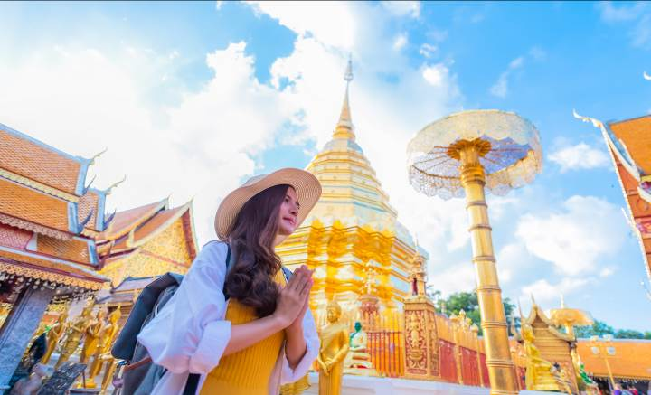
จากนั้นพาท่านชมความสวยงามและถ่ายรูปของ ห้วยตึงเฒ่า ชมบรรยากาศทุ่งนากว้างใกล้เมืองเชียงใหม่ ถ่ายภาพกับ หุ่นฟางคิงคองยักษ์ ที่อ่างเก็บน้ำห้วยตึงเฒ่า สถานที่พักผ่อนของชาวเชียงใหม่ ที่สร้างความตื่นเต้นและดึงดูดให้นักท่องเที่ยวเดินทางมาถ่ายภาพหุ่นคิงคองและชมบรรยากาศทุ่งนาสีเขียวที่มีภูเขาเป็นฉากหลังอย่างไม่ขาดสาย มีสะพานไม้ไผ่ทอดยาวกลางนา นอกจากนี้ยังมีกระท่อมกลางนา ซึ่งเปิดให้บริการเป็นที่พักอีกด้วย ภายในสถานที่มี หุ่นคิงคองยักษ์ พ่อ แม่ ลูก พร้อมหน้ากันทั้งครอบครัว หุ่นตัวลูก ชื่อ “น้องแรมเพจ” มีความสูง 4 เมตร ตัวแม่ มีความสูงกว่า 6 เมตรตั้งชื่อว่า “แม่ขวัญ” ตัวพ่อ ชื่อ “พ่อโชคลาภ” มีความสูงกว่า 8 เมตร ซึ่งแต่ละตัวจะมีบันไดสำหรับขึ้นไปถ่ายภาพกับตัวคิงคองได้อีกด้วย
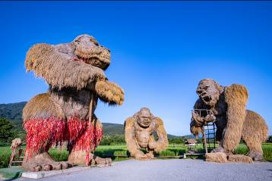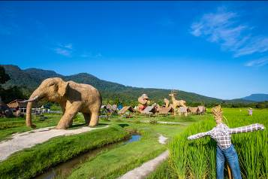

เที่ยง รับประทานอาหาร ณ ร้านอาหาร
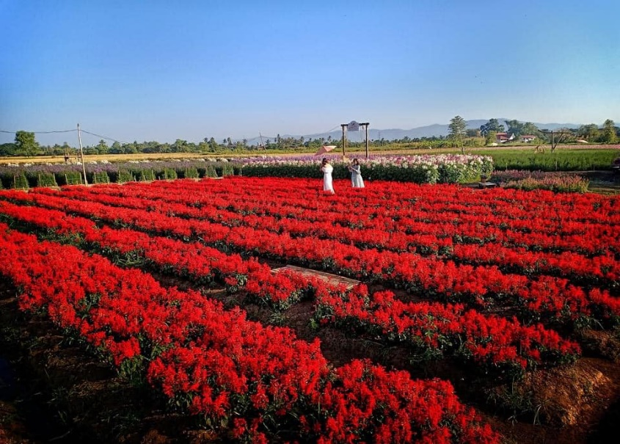
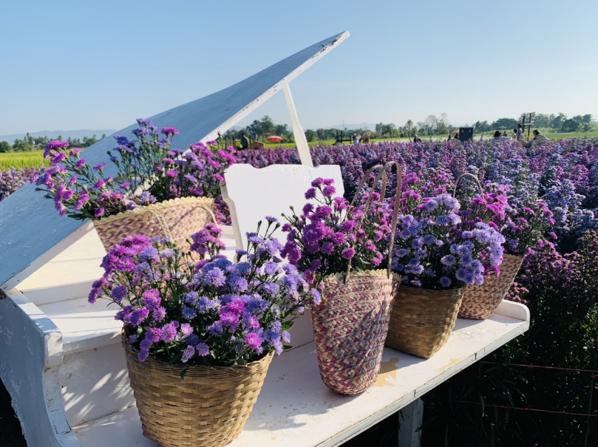
จากนั้นนำท่านออกเดินทางไปยัง สวนดอกไม้ป้านกเอี้ยง ถือเป็นอีกหนึ่งสวนดอกไม้ของ อ.แม่ริม ที่มีนักท่องเที่ยวนิยมเดินทางไปชมความงดงามของทุ่งดอกมาร์กาเร็ตสีม่วง ที่จัดเป็นมุมสวยๆ ปลูกเรียงเป็นแถวบนเนื้อที่โล่งกว้างกว่า 20 ไร่ บรรยากาศโปร่งโล่งสบายไม่แออัด นี้นอกจากจะมีทุ่งดอกมาร์กาเร็ตสีม่วงที่ถือเป็นไฮไลต์ของที่นี่แล้ว ยังมีมุมสวยๆ ของทุ่งดอกคัตเตอร์สีขาว ดอกคอสมอสหลากสีสัน และดอกซัลเวียสีแดงสดใส มีวิวทุ่งนาให้ความเป็นธรรมชาติ ทำให้ถ่ายภาพออกมาสวยโปร่งโล่งสบายตา มีอุปกรณ์ประกอบฉากให้ได้ถ่ายรูปตามจุดต่างๆ แล้วยังมีพร๊อบอีกมากมายให้ได้หยิบยืมถ่ายรูปกันแบบไม่เสียเงินอีกด้วย

จากนั้น เดินทางสู่ ถนนคนเดินท่าแพ (เปิดเฉพาะวันอาทิตย์) ที่นี่มีสินค้าขายมากมายหลายอย่างไม่ว่าจะเป็นเสื้อผ้า เครื่องประดับ สินค้าพื้นเมืองพวกเครื่องเงิน และนอกจากนี้ยังเต็มไปด้วย ของอร่อย น่าทานมากมาย มีร้านน้ำ ร้านขนม ร้านของกินเล่น แซมไปกับบรรดาร้านค้าเต็มสองข้างถนน (หากถนนคนเดินท่าแพปิด ขอสงวนสิทธิ์ในการพาไปถนนคนเดินวัวลาย หรือถนนคนเดินกาด มช. หรือโต้รุ่งใกล้เคียง)
เย็น อิสระอาหารเย็น ณ ถนนคนเดิน
นำทุกท่านเข้าสู่ที่พัก โรงแรมโรมีนา แกรนด์ โฮเทล จ.เชียงใหม่ หรือเทียบเท่า
DAY2 เจดีย์คู่ – ตลาดม้ง – น้ำตกวชิรธาร – วัดพระธาตุศรีจอมทองวรวิหาร – One Nimman (B/L/D)
เช้า รับประทานอาหาร ณ ห้องอาหารโรงแรม
นำท่านเดินทางสู่ เจดีย์คู่ “พ่อและแม่” พระมหาธาตุเจดีย์นภเมทนีดล องค์สีน้ำตาล ประดิษฐานอยู่บนที่สูงสุดในประเทศไทย เคียงคู่กับ พระมหาธาตุเจดีย์นภพลภูมิสิริ องค์สีม่วงอมชมพู ซึ่งสร้างขึ้นโดยกองทัพอากาศร่วมกับพสกนิกรชาวไทย โดยพระมหาธาตุเจดีย์นภเมทนีดล สร้างถวาย พระบาทสมเด็จพระปรมินทรมหาภูมิพลอดุยเดช เนื่องในวโรกาสทรงเจริญพระชนมพรรษาครบ 5 รอบเมื่อปี พ.ศ.2530 และพระมหาธาตุเจดีย์นภพลภูมิสิริ สร้างถวาย สมเด็จพระนางเจ้าสิริกิติ์ฯ พระบรมราชินีนาถ เนื่องในวโรกาสทรงเจริญพระชนมพรรษาครบ 5 รอบเมื่อปี พ.ศ.2534
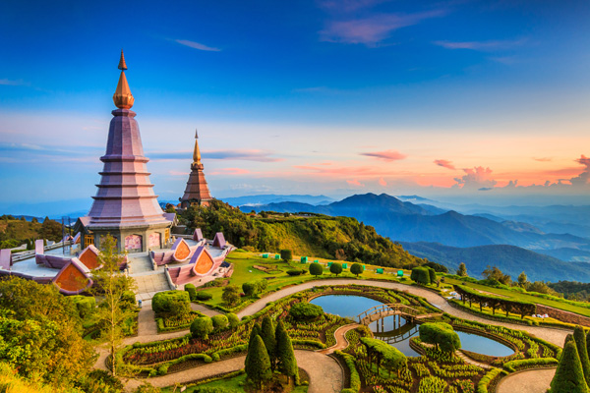
เที่ยง รับประทานอาหาร ณ ร้านอาหาร
จากนั้นเดินทางสู่ ตลาดม้ง ดอยอินทนนท์ บริเวณ กม.32 ตรงข้ามปากทางแยกขึ้นพระตำหนักดอยผาตั้ง
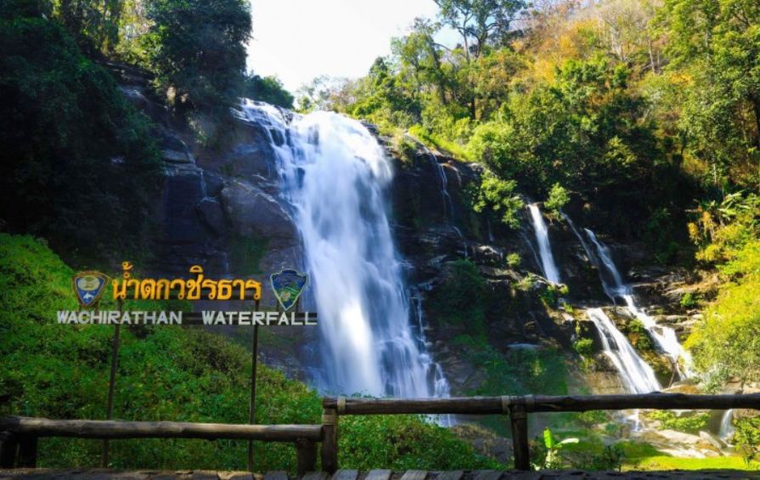
นำท่านเดินทางสู่ น้ำตกวชิรธาร เป็นน้ำตกขนาดใหญ่ เดิมชื่อ ตาดฆ้องโยง ตัวน้ำตกอยู่สูงจากระดับน้ำทะเลประมาณ 750 เมตร น้ำจะดิ่งจากผา ด้านบน ตกลงสู่แอ่งน้ำเบื้องล่าง ในช่วงที่มีน้ำมากละอองน้ำจะสาดกระเซ็นไปทั่วบริเวณรู้สึกได้ถึงความเย็นและชุ่มชื้น สะพานไม้ ที่ทอดยาวเข้าไปหาหน้าผานั้นจะเปียกลื่นอยู่ตลอดเวลาในฤดูน้ำมากแต่หากเดิน เข้าไปจนสุดจากจุดนั้นจะได้สัมผัสกับ ความงาม ของน้ำตก มากที่สุดตรงข้ามน้ำตกจะมีหน้าผาสูงชัน เรียกว่า ผาม่อนแก้วหรือในภายหลังเรียกว่า ผาแว่นแก้ว ฤดูการท่องเที่ยว น้ำตกวชิรธาร สามารถเที่ยวได้ทุกฤดู ช่วงที่เหมาะสมมากที่สุดคือ ฤดูหนาว
จากนั้นนำท่านชม วัดพระธาตุศรีจอมทองวรวิหาร เดิมชื่อ วัดพระธาตุเจ้าศรีจอมทอง ตั้งอยู่ถนนเชียงใหม่-ฮอด หมู่ 2 ตำบลบ้านหลวง อำเภอจอมทอง จังหวัดเชียงใหม่ ห่างจากตัวจังหวัดเชียงใหม่ประมาณ 58 กิโลเมตร วัดพระธาตุศรีจอมทองวรวิหาร เป็น พระอารามหลวงชั้นตรี ชนิดวรวิหาร ตั้งแต่ปี พ.ศ. 2506 บริเวณที่ตั้ง เป็นเนินดินสูง ประมาณ 10 เมตร เรียกกันมาตั้งแต่อดีตว่า ดอยจอมทอง ตามประวัติสันนิษฐานว่า เป็นวัดที่สร้างขึ้นในราว พุทธศตวรรษที่ 20 แต่จากลักษณะทางศิลปกรรมของสิ่งก่อสร้างต่าง ๆ ภายในวัด ปรากฏเป็นลักษณะของศิลปกรรม ในสมัยหลัง พุทธศตวรรษที่ 24 ซึ่งเป็นห้วงระยะเวลาของยุคฟื้นฟูเมืองเชียงใหม่
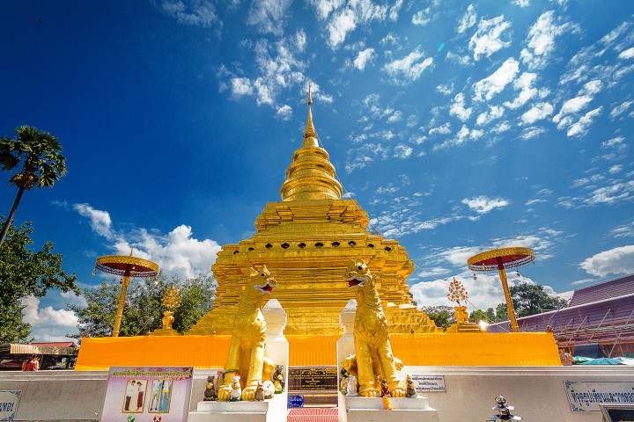
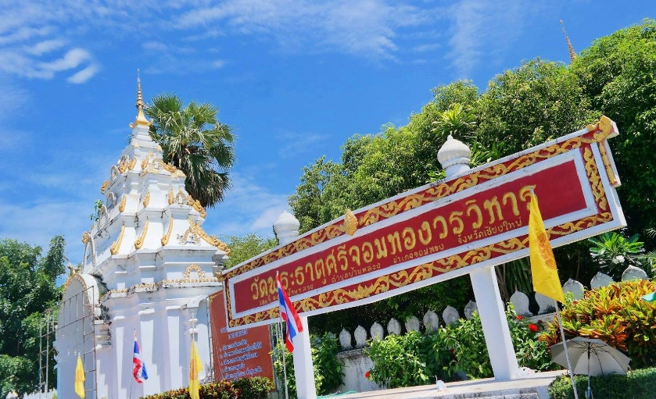
จากนั้น เดินทางสู่ ONE NIMMAN บนพื้นที่กว่า 13 ไร่ ของคุณ วริษา ภาสกรนที ทายาท “ตัน ภาสกรนที” คือการรื้อฟื้นและต่อยอดย่านอันถือเป็นจุดกำเนิดของอุตสาหกรรมสร้างสรรค์ร่วมสมัยของเมืองเชียงใหม่ ให้กลับมาเปลี่ยมชีวิตชีวาและกลายเป็นศูนย์การค้าชุมชนแห่งใหม่ที่เป็นทั้งแหล่งช๊อปปิ้ง กว่า 100 ร้านค้าชั้นนำ
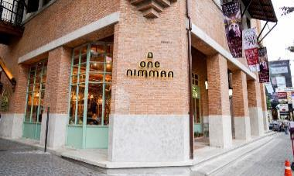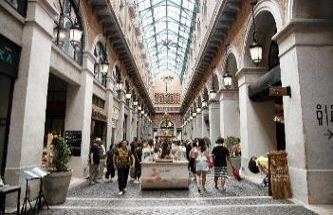
เย็น รับประทานอาหาร ณ ร้านอาหาร
นำทุกท่านเข้าสู่ที่พัก โรงแรมโรมีนา แกรนด์ โฮเทล จ.เชียงใหม่ หรือเทียบเท่า
DAY3 พระธาตุดอยคำ – ชมคาเฟ่ต์ – วัดพระสิงห์ – วัดอุโมงค์ – วัดศรีสุพรรณ – ท่าอากาศยานนานาชาติเชียงใหม่ – กรุงเทพฯ (สุวรรณภูมิ) (B/L/-)
เช้า รับประทานอาหาร ณ ห้องอาหารโรงแรม
นำทุกท่านเดินทางเข้าสู่ วัดพระธาตุดอยคำ เป็นวัดที่มีความสำคัญในจังหวัดเชียงใหม่ อายุเก่าแก่กว่า1,300 ปี ตั้งอยู่บริเวณดอยคำ ด้านหลังอุทยานหลวงราชพฤกษ์ ห่างจากตัวเมืองประมาณ 10 กิโลเมตร สร้างในสมัยพระนางจามเทวีกษัตริย์แห่งหริภุญชัย โดยพระโอรสทั้ง 2 เป็นผู้สร้างในปี พ.ศ. 1230 ประกอบด้วยเจดีย์บรรจุพระบรมสารีริกธาตุของพระพุทธเจ้า ศาลาการเปรียญกุฏิสงฆ์ และพระพุทธรูปปูนปั้น
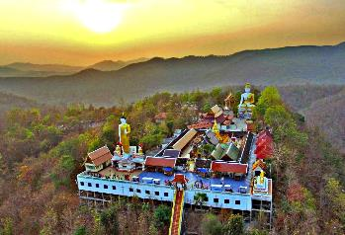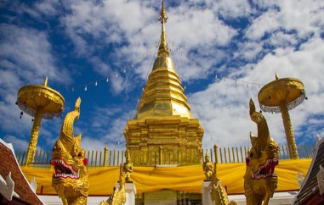
จากนั้นพาท่านชม CHOM CAFÉ ความพิเศษอยู่ที่สวนป่าสไตล์ TROPICAL THAI MOSS GARDEN ซึ่งเป็นการจำลองสวนป่าดิบชื้นขึ้นมาอยู่ในเมือง ให้ท่านได้ดื่มด่ำกับบรรยากาศสบายๆ เดินเล่นในสวนป่าที่ร่มรื่นจากเงาของต้นไม้ใหญ่ ชมน้ำตก เดินลัดเลาะลำธารที่เต็มไปด้วยฝูงปลาคราฟและไอหมอกจางๆ
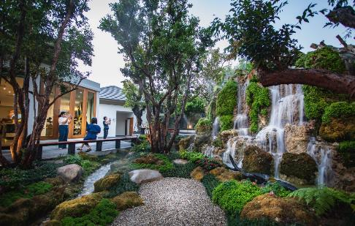
เที่ยง รับประทานอาหาร ณ ร้านอาหาร เมนู ข้าวซอย
จากนั้นนำทุกท่านเดินทางสู่ วัดพระสิงห์วรมหาวิหาร เป็นวัดสำคัญวัดหนึ่งของเมืองเชียงใหม่ เป็นวัดที่ประดิษฐาน พระสิงห์ (พระพุทธสิหิงค์) พระพุทธรูปศักดิ์สิทธิ์คู่เมืองเชียงใหม่และแผ่นดินล้านนา พระพุทธรูปเป็นศิลปะ เชียงแสนรู้จักกันในชื่อ เชียงแสนสิงห์หนึ่ง วัดพระสิงห์ วัดพระสิงห์ยังเป็นศูนย์รวมจิตใจของชาวเชียงใหม่ที่ให้ความศรัทธาและจะเดินทาง มาเคารพสักการะกันอย่างเนื่องแน่นเป็นประจำ ทุกปีเมื่อถึงช่วงเทศกาลสงกรานต์หรืองานประเพณีปี๋ใหม่เมือง ทางราชการ จึงได้อัญเชิญพระพุทธสิหิงค์ขึ้นประดิษฐานบนรถบุษบกแห่ไปรอบเมืองเพื่อให้ศรัทธา ประชาชนได้พากันมาสรงน้ำเนื่อง ในเทศกาลปีใหม่ ตามคติล้านนา คนเกิดปีมะโรงต้องมาไหว้พระสิงห์ให้ได้สักครั้งหนึ่งในชีวิต
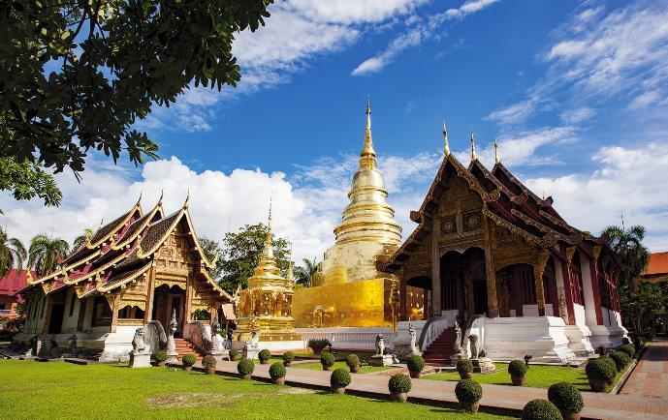
จากนั้นนำทุกท่านเดินทางถึง วัดอุโมงค์ (สวนพุทธธรรม) โบราณสถานที่มีความเก่าแก่ อยู่คู่เมืองเชียงใหม่มากว่า 700 ปี ตั้งอยู่เชิงดอยสุเทพ เป็นวัดที่สำคัญอีกแห่งของเชียงใหม่ ที่ร่มรื่น ลักษณะการออกแบบเป็นไปตามแบบพุทธศาสนาแบบลังกาวงศ์ ต่อมาในสมัยพญากือนาโปรดให้สร้างอุโมงค์ขึ้นในบริเวณวัด จิตรกรรมฝาผนังวัดอุโมงค์ในส่วนที่เหลือหลักฐานให้ชมในปัจจุบันอยู่บริเวณเพดานโค้งภายในอุโมงค์ ตัวอุโมงค์ตั้งอยู่บริเวณต่อเนื่องกับเจดีย์ทางทิศเหนือ โดยหันทางเข้าหลักไปยังทิศตะวันออกจำนวน 3 อุโมงค์ในด้านหน้า ซึ่งอุโมงค์กลาง (อุโมงค์ที่ 4) มีขนาดใหญ่ที่สุด ซึ่งสามารถเห็นได้ เพียง 3 อุโมงค์เท่านั้น คือ อุโมงค์ที่ 1, 2, และ 3 นอกเหนือจากนี้ไม่สามารถเห็นได้ อีกทั้งภาพหลักฐานจิตรกรรมฝาผนังในอุโมงค์มีสภาพลบเลือนไปมาก
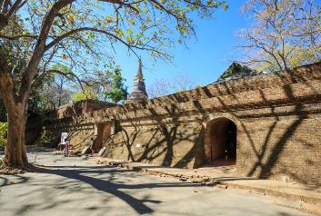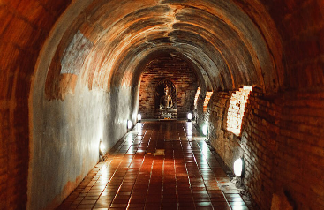

นำท่านเดินทางสู่ วัดศรีสุพรรณ ตั้งอยู่บนถนนวัวลาย อำเภอเมือง จังหวัดเชียงใหม่ เป็นวัดที่มีประวัติการก่อสร้างมาตั้งแต่ครั้งอดีตกว่า 500 ปี ในรัชสมัยของพระเจ้าเมืองแก้ว กษัตริย์เชียงใหม่ราชธานี และพระนางสิริยสวดี พระราชมารดามหาเทวีเจ้า โปรดเกล้าฯ ให้มหาอำมาตย์ชื่อเจ้าหมื่นหลวงจ่าคำ สร้างวัดชื่อว่า “วัดศรีสุพรรณอาราม” ต่อมาเรียกสั้นๆ ว่า “วัดศรีสุพรรณ” ภายในวัดมีอุโบสถเงินแห่งแรกของโลก ที่ชาวชุมชนร่วมแรงร่วมใจสืบสานเครื่องเงินชุมชนวัวลาย ซึ่งเป็นชุมชนทำหัตถกรรมเครื่องเงินที่มีชื่อเสียงของจังหวัดเชียงใหม่
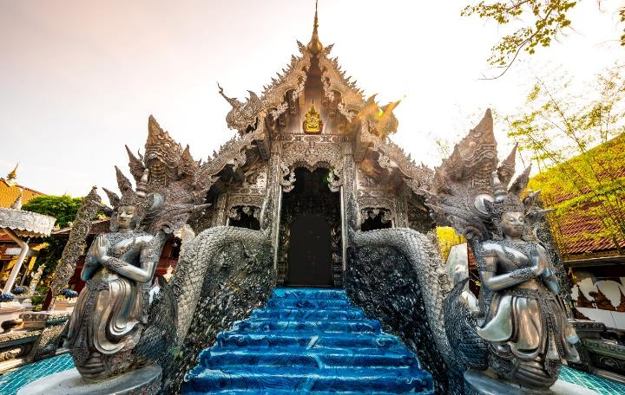
ได้เวลาอันสมควรเดินทางไปยัง ท่าอากาศยานเชียงใหม่ จังหวัดเชียงใหม่
16.10 ออกเดินทางสู่ ท่าอากาศยานสุวรรณภูมิ โดยสายการบิน THAI VIETJET AIR เที่ยวบินที่
VZ107 ใช้เวลาเดินทางประมาณ 1 ชั่วโมง 20 นาที **อาจจะมีการเปลี่ยนแปลงไฟล์ทขึ้นอยู่กับสายการบิน**
17.30 เดินทางถึง ท่าอากาศยานสุวรรณภูมิ โดยสวัสดิภาพ พร้อมความประทับใจ

อัตราค่าบริการ
วันที่เดินทาง | ราคาผู้ใหญ่ | พักเดี่ยว เพิ่ม | หมายเหตุ
22 – 24 กุมภาพันธ์ 2564 | 6,999 | 2,000 | จ่ายเต็ม ออกตั๋วเลย
28 กุมภาพันธ์ – 02 มีนาคม 2564 | 6,999 | 2,000 | จ่ายเต็ม ออกตั๋วเลย
09 – 10 มีนาคม 2564 | 6,999 | 2,000 | จ่ายเต็ม ออกตั๋วเลย
11 – 13 มีนาคม 2564 | 6,999 | 2,000 | จ่ายเต็ม ออกตั๋วเลย
14 – 16 มีนาคม 2564 | 6,999 | 2,000 | จ่ายเต็ม ออกตั๋วเลย
**ไม่มีราคาเด็ก ราคานี้ไม่รวมค่าทิป**
** ราคาเด็กอายุไม่ถึง 2 ปี ณ วันเดินทางกลับ (Infant) ชำระเพิ่มท่านละ 2,000 บาท ** (ไม่มีที่นั่งบนเครื่องบิน)

เอกสารประกอบการเดินทาง
- สำเนาบัตรประชาชน ใช้สำหรับการทำประกันการเดินทาง กรณีที่ท่านเดินทางเป็นครอบครัว (หลายท่าน) กรุณาแจ้งรายนามคู่นอนกับเจ้าหน้าที่ให้ทราบ
***** รบกวนส่งพร้อมกับหลักฐานการชำระเงิน *****

ข้อสำคัญ
- ทิปคนขับรถและมัคคุเทศก์ท่านละ 300 บาท
- ถ้าหากมีผู้เดินทางต่ำกว่า 8 คน ทางบริษัทของสงวนสิทธิ์ในการยกเลิกการเดินทาง โดยจะแจ้งให้ทราบล่วงหน้า 7 วันก่อนการเดินทาง

อัตราค่าบริการนี้รวม
- ค่าบัตรโดยสารโดยเครื่องบิน (ตั๋ว) ไป และ กลับพร้อมคณะ ชั้นประหยัด (ECONOMY CLASS) รวมถึงค่าภาษีสนามบินและค่าภาษีน้ำมันทุกแห่ง กรณีต้องการอัพเกรด UPGRADE หรือ เปลี่ยนแปลงบัตรโดยสาร ไม่ว่าเที่ยวใด เที่ยวหนึ่ง กรุณาติดต่อเจ้าหน้าที่เป็นกรณีพิเศษ
- กระเป๋าถือขึ้นเครื่อง (CARRY ON) คนละ 1 ใบ ใบละไม่เกิน 7 กก.
- รถตู้ปรับอากาศ VIP (นำเที่ยวตามรายการ)
- บริการน้ำดื่ม 1 ขวด/วัน
- ค่าเข้าชมสถานที่ตามที่ระบุในโปรแกรมท่องเที่ยว
- มัคคุเทศก์นำเที่ยวตลอดการเดินทาง
- ค่าประกันอุบัติเหตุการเดินทางตามกรมธรรม์ ค่ารักษาพยาบาลวงเงินท่านละ 500,000 บาท หรือกรณีเสียชีวิต วงเงินท่านละ 1,000,000 บาท ตามเงื่อนไขของบริษัทประกันภัย ซึ่งไม่รวมประกันสุขภาพ
- ค่าประกันคุ้มครอง COVID-19 ตามกรมธรรม์ ค่ารักษาพยาบาลวงเงินสูงสุดท่านละ 30,000 บาท คุ้มครองทั้งคนไทยและชาวต่างชาติ อายุ 1 – 75 ปี ภายใน 30 วัน นับจากวันที่ออกเดินทาง ตามเงื่อนไขของบริษัทประกันภัย ซึ่งไม่รวมกรณีเสียชีวิตจากโรค COVID-19
- ค่าอาหาร ตามรายการที่ระบุในโปรแกรมการเดินทาง
- ค่าโรงแรมที่พักระดับมาตรฐานตามรายการที่ระบุ (พัก 2-3 ท่าน ต่อ ห้อง) ในกรณีมีงานเทรดแฟร์ การแข่งขันกีฬา หรือ กิจกรรมอื่นๆ ที่ทำให้โรงแรมตามรายการที่ระบุเต็ม ทางบริษัทขอสงวนสิทธิ์ในการปรับเปลี่ยนโรงแรมที่พัก ไปเป็นเมืองใกล้เคียงแทน อ้างอิงมาตรฐานคุณภาพและความเหมาะสมเดิม โดยคำนึงถึงประโยชน์ของลูกค้าเป็นสำคัญ

อัตราค่าบริการนี้ ไม่รวม
- ค่ามินิบาร์ในห้องพัก(ถ้ามี) และค่าใช้จ่ายส่วนตัว นอกเหนือจากที่ระบุในรายการ
- ค่าอาหารสำหรับท่านที่ทานเจ มังสวิรัติ หรืออาหารสำหรับมุสลิม
- ค่าธรรมเนียมการเข้าชมสถานที่ของชาวต่างชาติที่เพิ่มเติมตามการจ่ายจริง
- ค่าธรรมเนียมในกรณีที่กระเป๋าสัมภาระที่มีน้ำหนักเกินกว่าที่สายการบินนั้นๆกำหนดหรือสัมภาระใหญ่เกินขนาดมาตรฐาน
- ค่าธรรมเนียมการจองที่นั่งบนเครื่องบินตามความต้องการเป็นกรณีพิเศษหากสามารถทำได้ ทั้งนี้ขึ้นอยู่กับสายการบิน และ รุ่นของเครื่องบินแต่ละไฟล์ทที่ใช้บิน ซึ่งอาจเปลี่ยนแปลงได้อยู่ที่สายการบินเป็นผู้กำหนด
- ค่าภาษีน้ำมัน ที่สายการบินเรียกเก็บเพิ่ม ภายหลังจากทางบริษัทฯได้ออกตั๋วเครื่องบินไปแล้ว
- VAT 7% และภาษีหัก ณ ที่จ่าย 3%
- ทิปคนขับรถและมัคคุเทศก์ท่านละ 300 บาท

เงื่อนไขการจอง
- มัดจำท่านละ 5,000 บาท หลังจากส่งเอกสารการยืนยันการจอง 1 วัน เช่น ท่านจองวันนี้ กรุณาชำระเงินมัดจำในวันถัดไป ก่อนเวลา 16.00 น. มิเช่นนั้นจะถือว่าท่านได้ทำการยกเลิกการจองโดยอัตโนมัติหากไม่ได้รับยอดเงินตามเวลาที่กำหนด และหากท่านมีความประสงค์จะต้องเดินทางในพีเรียดเดิม ท่านจำเป็นต้องทำจองเข้ามาใหม่ นั่นหมายถึงว่า กรณีที่มีคิวรอ (WAITING LIST) ก็จะให้สิทธิ์ไปตามระบบ ตามลำดับ เนื่องจากทุกพีเรียดมีที่นั่งจำกัด
- ยกเว้นโปรแกรมราคาพิเศษ ทางบริษัทขอสงวนสิทธิ์เรียกเก็บค่าบริการ เต็มจำนวน เท่านั้น
- กรุณาชำระค่าทัวร์ส่วนที่เหลืออย่างน้อย 20 วัน ก่อนออกเดินทาง หากท่านไม่ชำระภายในระยะเวลาที่ที่บริษัทกำหนด ทางบริษัทจะถือว่าท่านสละสิทธิ์ยกเลิกการเดินทาง และ ขอสงวนสิทธิ์ไม่สามารถคืนเงินมัดจำให้ท่านได้ ไม่ว่าส่วนใดส่วนหนึ่งก็ตาม

เงื่อนไขการยกเลิก และ เปลี่ยนแปลงการเดินทาง
- ยกเลิกก่อนการเดินทางตั้งแต่ 30 วันขึ้นไป คืนเงินค่าทัวร์โดยหักค่าใช้จ่ายที่เกิดขึ้นจริง
- ยกเลิกก่อนการเดินทาง 15-29 วัน ยึดเงิน 50% จากค่าทัวร์จำนวนเต็ม และเก็บค่าใช้จ่ายที่เกิดขึ้นจริง(ถ้ามี)
- ยกเลิกก่อนการเดินทางน้อยกว่า 15วัน ขอสงวนสิทธิ์ยึดเงินเต็มจำนวน
- กรณีมีเหตุยกเลิกทัวร์ โดยไม่ใช่ความผิดของบริษัททัวร์ คืนเงินค่าทัวร์โดยหักค่าใช้จ่ายที่เกิดขึ้นจริง(ถ้ามี)
- ค่าใช้จ่ายที่เกิดขึ้นจริง เช่น ค่ามัดจำตั๋วเครื่องบิน โรงแรม และค่าใช้จ่ายจำเป็นอื่นๆ

หมายเหตุ
- โปรแกรมอาจมีการเปลี่ยนแปลงได้ตามความเหมาะสม อันเนื่องจากฤดูกาล สภาพภูมิอากาศ เหตุการณ์ทางการเมือง สภาพการจราจร สถานที่ท่องเที่ยวปิดให้บริการ เป็นต้น โดยไม่แจ้งให้ทราบล่วงหน้า โดยส่วนนี้ทางบริษัทจะคำนึงถึงประโยชน์ของลูกค้าเป็นสำคัญ หากกรณีที่จำเป็นจะต้องมีค่าใช้จ่ายเพิ่ม ทางบริษัทจะแจ้งให้ทราบล่วงหน้า
- กรณีที่ท่านเป็นอิสลาม ไม่ทานเนื้อสัตว์ หรือ แพ้อาหารบางประเภท กรุณาแจ้งเจ้าหน้าที่เป็นกรณีพิเศษ
- บริษัทฯ จะไม่รับผิดชอบค่าเสียหายในเหตุการณ์ที่เกิดจากยานพาหนะ การยกเลิกเที่ยวบิน การล่าช้าของสายการบิน ภัยธรรมชาติ การเมือง จราจล ประท้วง คำสั่งของเจ้าหน้าที่รัฐ และอื่นๆ ที่อยู่นอกเหนือการควบคุมของทางบริษัท
- เมื่อท่านออกเดินทางไปกับคณะแล้ว ท่านงดใช้บริการใดบริการหนึ่ง หรือไม่เดินทางพร้อมคณะ ถือว่าท่านสละสิทธิ์ ไม่สามารถเรียกร้องค่าบริการคืนได้ ไม่ว่ากรณีใดๆ ทั้งสิ้น
- มัคคุเทศก์ พนักงาน และตัวแทนบริษัทฯ ไม่มีอำนาจในการตัดสินใจหรือให้คำสัญญาใดๆ ทั้งสิ้นแทน บริษัทฯนอกจากมีเอกสารลงนามโดยผู้มีอำนาจของบริษัทฯกำกับเท่านั้นกรณีต้องการเปลี่ยนแปลงพีเรียดวันเดินทาง (เลื่อนวันเดินทาง) ทางบริษัทขอสงวนสิทธิ์ในการหักค่าใช้จ่ายการดำเนินการต่างๆ ที่เกิดขึ้นจริงสำหรับการดำเนินการจองครั้งแรก ตามจำนวนครั้งที่เปลี่ยนแปลง ไม่ว่ากรณีใดๆทั้งสิ้น
- ทางบริษัทขอสงวนสิทธิ์ในการงดออกเดินทาง หรือ เลื่อนการเดินทางไปในพีเรียดวันอื่นๆ โดยทางบริษัทฯ จะแจ้งให้ท่านทราบล่วงหน้าเพื่อวางแผนการเดินทางใหม่อีกครั้ง ทั้งนี้ ก่อนคอนเฟิร์มลางาน กรุณาติดต่อเจ้าหน้าที่เพื่อทำการยืนยันทุกครั้งหากท่านลางานแล้วไม่สามารถเปลี่ยนแปลงได้
- กรณีที่ท่านต้องออกบัตรโดยสารภายใน (ตั๋วภายในประเทศ เช่น ตั๋วเครื่องบิน , ตั๋วรถทัวร์ , ตั๋วรถไฟ) กรุณาติดต่อสอบถามเพื่อยืนยันกับเจ้าหน้าที่ก่อนทุกครั้ง และควรจองบัตรโดยสารภายในที่สามารถเลื่อนวันและเวลาเดินทางได้ เพราะมีบางกรณีที่สายการบินอาจมีการปรับเปลี่ยนไฟล์ทบิน หรือ เวลาบิน โดยไม่แจ้งให้ทราบล่วงหน้า ทั้งนี้ขึ้นอยู่กับฤดูกาล สภาพภูมิกาศ และ ตารางบินของท่าอากาศยานเป็นสำคัญเท่านั้น สิ่งสำคัญ กรณีที่โปรแกรมมีการบินภายใน ทางบริษัทจะเป็นผู้ออกบัตรโดยสารให้และท่านจำเป็นต้องมาถึงสนามบินเพื่อเช็คอินก่อนเครื่องบิน อย่างน้อย 3 ชั่วโมง โดยในส่วนนี้หากเกิดความเสียหายใดๆบริษัทขอสงวนสิทธิ์ในการไม่รับผิดชอบค่าใช้จ่ายที่เกิดขึ้นใดๆทั้งสิ้น
- กรณีผู้เดินทางต้องการความช่วยเหลือเป็นพิเศษ อาทิเช่น ใช้วีลแชร์ (WHEEL CHAIR) กรุณาแจ้งบริษัทฯ อย่างน้อย 7 วันก่อนการเดินทาง หรือตั้งแต่ที่ท่านเริ่มจองทัวร์ กรณีที่โปรแกรมมีการบินภายใน ทางสายการบินอาจจะเรียกค่าใช้จ่ายเพิ่มเติม ทางบริษัทของสงวนสิทธิ์ในการเรียกเก็บค่าใช้จ่ายตามจริงที่เกิดขึ้นกับผู้เดินทาง
- กรณีที่โปรแกรมมีที่พัก ทางบริษัทจะจัดที่นอนเป็นลักษณะ 2 เตียงหรือ 3 เตียง ทางบริษัทไม่มีนโยบายจัดคู่นอนให้กับลูกค้าที่ไม่รู้จักกันมาก่อน เช่น กรณีที่ท่านเดินทาง 1 ท่าน จำเป็นต้องชำระค่าห้องพักเดี่ยวตามที่ระบุ
- บริษัทขอสงวนสิทธิ์ ในการไม่รับผิดชอบใดๆทั้งสิ้น หากเกิดสิ่งของสูญหายระหว่างการเดินทาง ไม่ว่ากรณีใดๆก็ตาม และ ขอสงวนสิทธิ์ในการเรียกเก็บค่าใช้จ่ายตามจริง กรณีท่านลืมสิ่งของไว้ที่โรงแรมและจำเป็นต้องส่งมายังจุดหมายปลายทางตามที่ท่านต้องการ
- รายการนี้เป็นเพียงข้อเสนอที่ต้องได้รับการยืนยันจากบริษัทฯอีกครั้งหนึ่ง ร้านอาหารที่ระบุในโปรแกรมอาจจะมีการเปลี่ยนแปลงเนื่องจากร้านอาหารปิดทำการชั่วคราว หรือ กรณีที่โปรแกรมมีที่พัก บริษัทขอสงวนสิทธิ์ในการเปลี่ยนแปลงโรงแรม กรณีที่โรงแรมอาจจะมีปัญหาไม่สามารถเข้าพักได้ โดยจะจัดโรงแรมในระดับใกล้เคียงกัน
- กรณีที่ออกบัตรโดยสาร (ตั๋ว) เรียบร้อยแล้ว มีรายละเอียดส่วนใดผิด ทางบริษัทขอสงวนสิทธิ์ในการรับผิดชอบไม่ว่าส่วนใดส่วนหนึ่ง หากท่านไม่ดำเนินการส่งสำเนาหน้าแรกของหนังสือเดินทางให้ทางบริษัทเพื่อใช้ในการออกบัตรโดยสาร
- หลังจากท่านชำระค่าทัวร์ครบตามจำนวนเรียบร้อยแล้ว ทางบริษัทจะนำส่งใบนัดหมายและเตรียมตัวการเดินทางให้ท่านอย่างน้อย 3 หรือ 5 วัน ก่อนออกเดินทาง
- อัตราทัวร์นี้ เป็นอัตราสำหรับบัตรโดยสารเครื่องบินแบบหมู่คณะ (ตั๋วกรุ๊ป) ท่านจะไม่สามารถเลื่อนไฟล์ท วัน ไป หรือ กลับส่วนใดได้ จำเป็นจะต้องไป และ กลับ ตามกำหนดการเท่านั้น หากต้องการเปลี่ยนแปลงกรุณาติดต่อเจ้าหน้าที่เป็นกรณีพิเศษ
- สำหรับลูกค้าที่เดินทาง 3 ท่าน และ ต้องการพักห้องสำหรับ 3 ท่าน อาจมีค่าใช้จ่ายเพิ่มเติมได้ในบางกรณี ขึ้นอยู่กับโรงแรมที่คณะนั้นๆพักว่ามีห้องรอบรับสำหรับ 3 ท่าน หรือ (TRIPLE ROOM) หรือไม่ กรณีไม่มี ท่านจำเป็นจะต้องชำระค่าใช้จ่ายเพิ่ม (พักเดี่ยว) ตามจริง ยกเว้นเด็กที่มีอายุต่ำกว่า 12 ปี ณ วันเดินทางกลับ
- เกี่ยวกับที่นั่งบนเครื่องบิน เนื่องจากบัตรโดยสาร (ตั๋ว) เป็นลักษณะของคณะ (กรุ๊ป อัตราพิเศษ) สายการบิน ขอสงวนสิทธิ์ในการเลือกที่นั่งบนเครื่องบิน กรณีลูกค้าเดินทางด้วยกัน กรุณาเช็คอินพร้อมกัน และ สายการบินจะพยายามที่สุดให้ท่านได้นั่งด้วยกัน หรือ ใกล้กันให้มากที่สุด
- ขอสงวนสิทธิ์การเก็บค่าน้ำมันและภาษีสนามบินทุกแห่งเพิ่ม หากสายการบินมีการปรับขึ้นก่อนวันเดินทาง

**เมื่อท่านชำระเงินค่าทัวร์ให้กับทางบริษัทฯ แล้วทางบริษัทฯ จะถือว่าท่านได้ยอมรับเงื่อนไขข้อตกลงทั้งหมดนี้แล้ว**
** ขอขอบพระคุณทุกท่าน ที่มอบความไว้วางใจ ให้เราบริการ **

